

**НОВ БЪЛГАРСКИ УНИВЕРСИТЕТ**

**ДЕПАРТАМЕНТ „НАЦИОНАЛНА И МЕЖДУНАРОДНА СИГУРНОСТ“**

**Тема:**

**СИГУРНОСТ НА ГРАДСКАТА СРЕДА В СТОЛИЧНИЯ КВАРТАЛ „ИЗТОК“**

Изготвила: Възложил:   
Камелия К. Теллалова проф. д-р К. Гайдаров

София, 2017

***Съдържание***

Увод…………………………………………………………………………………………………...3

Разглеждане на понятието „сигурност“ в градска среда…………………..4

Обща информация за квартал „Изток“………………………………………………5

Параметри на физическата среда в квартала, които създават сигурност ………………………………………………………………………………………..7

Параметри на физическата среда в квартала, които създават несигурност…………………………………………………………………………..………....9

Препоръки ……………………………………………………………………………… 12

Графики и снимки……………………………………………………………………….. 12

Използвана литература.......................................................................................... 18

*„Първият импулс на всяко живо същество е*

*стремеж за съприкосновение с външния свят “  
-В. Райх*

***Увод***

Може би едно от най-важните неща, касаещи живота и ежедневието ни е сигурността. Необходимостта хората да се чувстват спокойни в средата, в която живеят, е водеща за всеки от нас. Нуждаем се от място, което да ни предоставя сигурност и удобство, да се поддържа, да ни кара да се чувстваме спокойни и да живеем нормално. За целта трябва да има места, на които е възможно да се изпълняват различни дейности. А за да е налице това, е нужно да се полагат грижи от живущите и от институциите, които действат в дадената област.   
  
В своята книга „Бягство от сигурността“, Ричард Бах е казал:  
„*Ние напускаме сигурността на семейството, за да отидем сред непознатите на игралното поле. Напускаме сигурността на приятелите от съседната врата, за да се хвърлим в казана на училището. Отказваме се от сигурността да слушаме в училище и със страх даваме своите собствени отговори…Напускаме защитеното си съществуване на земята заради чудесните предизвикателства на полета. Отказваме се от сигурността на самотния живот, за да се впуснем с вяра сред бурите на брака. Скъсваме с изтърканите удобства на живота, за да поемем страшното приключение на смъртта. Всяка стъпка във всеки живот, изживян с достойнство, представлява бягство от сигурността към непознатото и можем да се доверим единствено на онова, което в този момент смятаме за истина*.“  
- именно защото всичко в ежедневието ни е несигурно - имаме необходимост да усещаме сигурността в своя дом.

В тази разработка ще разгледам столичният квартал „Изток“ и нивата на сигурност, които дава на нас, неговите жители.

***Разглеждане на понятието „сигурност“ в градска среда***

Какво означава да се чувстваме сигурни на мястото в което живеем? Подхождайки разширително, в смисъла на понятието „сигурност“ се включва всяка характеристика на обществото, която води до стабилност в установения ред. Основната част от престъпността, бедността, социалното напрежение, екологичните проблеми, последствията от природни бедствия и опасни технически аварии, както и много други, застрашаващи човешката сигурност явления, са концентрирани в градовете.

Градската сигурност може условно да се определи като отсъствие на сериозна заплаха от гледна точка на субективните възприятия за безопасност на жителите и пребиваващите в града. Тези възприятия зависят от множество глобални, регионални и местни фактори1.

Когато е писал своята книга Психология на тълпата, Льо Бон си е поставил за цел да представи класификация на масите. От тогава социалните науки ни учат да правим разлика между групи, маси, институции и начина им на комуникация и разбирателство. Изключително важен тук е всекидневният опит. Чрез него ние ставаме свидетели на явленията, които ни заобикалят2. По този начин градим схеми, научаваме се да разпознаваме опасностите и да се предпазваме от тях. Всичко това е освен индивидуален процес и социален – хората от дадена общност/град/квартал се учат да се пазят заедно и заедно изграждат по-добър начин на живот в средата си.

Много често в социалните науки се прилага моделът на мотивацията на Маслоу и неговата пирамида за човешките потребности. В нейната основа, веднага след физиологичните потребности, се позиционира сигурността3. Базовата потребност от сигурност е по-силна дори от потребността от любов, което само по себе си говори много. Човешките същества имат огромна необходимост да се чувстват защитени. А нима има място, което би ни дало повече сигурност от дома и града, който обитаваме?

1. Забунов, Г. „Концепция за градската сигурност“
2. Московичи, С. „Социална психология“
3. Маслоу, Е. „Мотивация и личност“
4. ***Обща информация за квартал „Изток“***

|  |  |
| --- | --- |
| **Страна** | [**България**](https://bg.wikipedia.org/wiki/%D0%91%D1%8A%D0%BB%D0%B3%D0%B0%D1%80%D0%B8%D1%8F) |
| **Град** | [**София**](https://bg.wikipedia.org/wiki/%D0%9E%D0%B1%D0%BB%D0%B0%D1%81%D1%82_%D0%A1%D0%BE%D1%84%D0%B8%D1%8F) |
| **Община** | [**Столична община**](https://bg.wikipedia.org/wiki/%D0%A1%D1%82%D0%BE%D0%BB%D0%B8%D1%87%D0%BD%D0%B0_%D0%BE%D0%B1%D1%89%D0%B8%D0%BD%D0%B0) |
| **Район** | **Изгрев** |
|  |  |

1. **Територия**

Жк „Изток” се намира в източната част на София и е един от най-елитните и спокойни квартали на столицата. Квартал „Изток“ е столичен квартал на район „Изгрев“. Общата площ на района обхваща 4,8 км² /4 780 дка/, която включва: кв. „Изток“, кв. „Изгрев“ и ж.к. „Дианабад“. Районът представлява около 3% от територията на Столицата. Зелената система заема значителна площ /42%/ от общата, поради наличие на лесопарк и вътрешно-квартални пространства. В неговите граници попадат части от Ловния парк и Борисовата градина. Населението на район „Изгрев“ по данни от преброяването през 2011г. е с обща численост 30 896 жители като от тях 14 343 души или 47% са мъже, а 16 553 души или 53% са жени.

1. **Местоположение**

На североизток от него са бул. “Цариградско шосе” и кв. “Гео Милев”.   
На югоизток са разположени бул. “Г. М. Димитров” и кв. “Мусагеница”.   
На югозапад кв. “Изток” граничи с кв. “Дианабад” и кв. “Изгрев”, като бул. “Драган Цанков” ги разделя.   
На северозапад се намира източният край на Борисовата градина, най-големият парк в централната част на София.

1. **Архитектура**

Район „Изгрев“ и жк. „Изток“ са пленителни с има многобройните си тревни площи и просторни междублокови градинки. Това ги прави едни от най-желаните за живеене места.  
Повечето сгради са в добро състояние, това се отнася дори и за старите строежи. Рядкост е да се срещнат опасни терени за преминаване поради риск от рушащи се сгради. Преобладават малки тухлени кооперации и еднофамилни къщи. В източните зони има много стари панелни блокове. Най-големите сгради са високи дипломатически и военни блокове. В тях са разположени и жилища собственост на Народно Събрание.   
Поради доброто си местоположение и зелените площи, се строят много нови кооперации, на местата на необитаеми постройки и сгради.

1. **Администрация и образование**

В район „Изгрев “се намират 14 дипломатически представителства на различни страни, от които следните 7 са в „Изток “:

* Азербайджан
* Ирак
* Куба
* Ливан
* Македония
* Судан
* Япония

В ж.к. „Изток” има разнообразие от ясли (№8,10,36), детски градини (№29,70,133,165), както и следните училища и гимназии:

* Софийска Професионална Гимназия по Електроника “Джон Атанасов”
* Частна Професионална Гимназия по Мениджмънт и Бизнес Администрация “Хелиос 2000”
* Частен Професионален Колеж по Мениджмънт в Туризма Ресторантьорството и Хотелиерството “Интербизнес”
* Професионална Гимназия по Фризьорство и Козметика “Княгиня Евдокия”
* Частен Професионален Колеж “Бизнес и Финанси”
* 119 Средно Общообазователно Училище “Академик Михаил Арнаудов”

В Квартал “Изток” се намират още:

* Централата на КАТ - София
* Община “Изгрев”
* Читалище „Николай Хайтов”
* Автогара- Юг
* Световен търговски център „Интерпред“
* Един от най-големите хотели на столицата - „Парк-Хотел Москва”
* Търговски Бизнес Център „Софарма Тауърс“
* Многопрофилна болница за активно лечение по неврология и психиатрия “Св. Наум “
* Търговско представителство на Гърция
* Супермаркети “Lidl“, “Billa“, „Пикадили“ и др.

В квартала се намират и много други търговки обекти и банки.

1. **Транспорт**

През „Изток“ преминават следните транспортни линии:

* Автобуси - № 76, 84, 204, 213, 280, 305, 306, 604;
* Тролейбуси - № 4, 5, 8, 11;
* Маршрутни таксита– № 1, 3, 4, 5, 6, 9, 16, 23, 24, 27, 29, 30, 35, 36, 37, 42, 45, 47
* Метро**–**станция „Жолио Кюри “е в близост до всички точки на квартала, а „Г.М. Димитров “е подходяща за живущите/работещите в югоизточната част.

1. ***Параметри на физическата среда в квартала, които създават сигурност***

**Посолства и охрана**

Посолствата в квартала са много. Разположени са почти из всички части на района, което дава известна сигурност на живушите заради денонощната охрана на всяка административна сграда. Също така доста от новите кооперации притежават своя охрана. В доста случаи на тази позиция са поставени възрастни мъже, които трудно биха защитили човек при нападение, но самата идея, че има някой, който наблюдава какво се случва действа успокоително на хората и може да се приеме за плюс.

**Търговски обекти**

Тук се намират най-различни хранителни магазини – от малки квартални, до големи вериги супермаркети. Има няколко големи аптеки. Тези уж дребни неща на пръв поглед всъщност носят спокойствие на жителите. От друга страна ресторантите и заведенията са сравнително малко на брой, което също осигурява тишина и спокойствие.

**Домашни любимци**

В квартала има много домшни кучета, повечето купени от любов към животните, а не с цел охрана. Но въпреки това присъсъвието на животно в апартамента/блока носи някаква идея спокойствие, а също и е добър индикатор за нежелани посетители. Живущите в квартала „кучкари“ са добре възпитани и почти винаги почистват след любимците си.

**Детски плащадки**

Друг аспект от градската среда на квартала, който отчитам като сигурен е, че детските площадки са годни за употреба. В доста от кварталните градинки смениха старите опасни катерушки и люлки с нови. Освен това подмениха настилката под тях с безопасни за децата гумени плочки. Но дори и старите съоражения за игра не са опасни, а градинките биват чистени и поддържани.

**Изхвърляне на отпадъци**

Определено е удобен факта, че на близки разстояния едно от друго има разположени кофи за смет. Те биват както общи кофи, така и за разделно събиране на отпадъци, което е изключително полезно за бъдещото им рециклиране. По градинките се намират и малки кошчета, които освен всичко са удобни както за собствениците на домашни любимци, така и за пушачите, служейки като пепелници.

**Транспортна мрежа и пътища**

По булевард „Драган Цанков“ се движи автобус №413. Там се намират Световният търговски център „Интерпред“ и метростанция „Жолио Кюри“. На булевард „Цариградско шосе“ е позиционирана спирката на градския транспорт „Хотел Плиска“. На нея спират тролеи №4, 5, 8 и 11 и автобуси №76, 84, 204, 213, 214, 280, 305, 306 и 604. Срещу хотел Плиска на улица „Николай Коперник“ е спирката и обръщателното колело на автобус №72 . Булевард „Цариградско шосе“ продължава извън София като магистрала „Тракия“ и стига чак до Бургас. В квартала има и две големи стоянки на таксита – до метростанцията и на Плиска.

Всички тези линии спазват посочените разписания, също гарантират удобно и спокойно пътуване до всяка точка на града, по всяко време на денонощието.

Улиците в квартала са в добро състояние. Повечето са еднопосочни за улеснение на придвижването поради факта, че са малки и разминаването на две коли често е невъзможно. Тротоарите са поддържани, но също много тесни.

1. ***Параметри на физическата среда в квартала, които създават несигурност***

Въпреки всички плюсове на квартала като посолства, множество

зелени площи и затворени комплекси, тук има и доста негативни фактори

относно сигурността на жителите.

**Грижа за пътищата и зелените площи**

Както споменах пътищата и зелените площи са в добро състояние. Единствено през зимата ставаме свидетели на по-занемарена обстановка от страна на общината и се налага гражданите сами да почистват тротоарите и улиците около домовете си, за разлика от главните пътища на които се обръща по-сериозно внимание. Миналата година през пролетно-летния сезон имаше проблем още с косенето на трева и подрязването на храсти – направиха го само веднъж и кварталът беше придобил вид на джунгла. Това обаче отчитам като грешка на новия кмет на района – инж. Цветомир Жеков, защото откакто живея в квартала (13г.) косенето в тези сезони се е случвало поне веднъж седмично. Надяваме се тази година да е различно.

**Река Новачица**

Това е реката, която тече непосредствено до КАТ-София. Живущите в квартала редовно ставаме свидетели на деца, които пускат лодки, даже и си топят краката. Но никой не предприема мерки за обезопасяване на района.

Имало е случаи и на удавяния в макар и плитката река. За съжаление няма информация по темата в медиите. Бетона около реката се е превърнал в аракция за графити художници и аматьори. Опасно място над реката са двете тръби по които тече топла вода. От поколения назад те привличат децата да играят опасни игри, например да преминават по тях. Преди около реката беше шубрак и при падане ударът можеше да се омекоти от пръстта и тревата, но днес вече е бетон и последиците от едно падане могат да бъдат много по-сериозни. Тук мярка за безопасност би била по-сигурна ограда около коритото на реката, за да се ограничи достъпа, тъй като сега лесно може да се предизвика инцидент, било то и неволен.

**Борисова Градина**Опасен е районът на Борисовата Градина, който граничи с квартал „Изток“.

Там поради неподдържаното състояние на гората, неосветените алеи,

липсата на органи на реда и лошите условия за преминаване, през тъмните

часове на денонощието (а и през светлите също), е много лесно човек да

стане жертва на обирджии, наркомани, изнасилвачи, побойници или дори

убийци.

**Вандализъм и обири**

Като във всяко населено място по света и в нашия малък квартал имаме своите битови престъпления – най-често човек може да пострада, ако например спре превозното си средство пред чужд блок. Тогава някой анонимен съсед „напомня“ за грешката чрез спукана гума или надраскана кола. Напоследък има информация за зачестили обири в северозападната част на квартала, зад Парк-Хотел Москва. Грабежите се случват през нощта, по ниските етажи на кооперациите, дори в присъствие на хора в апартаментите.

В моята кооперация във времето станаха 4 обира и един палеж с цел сплашване. Притеснителното е, че всички те се случиха след очевидно изтичане на вътрешна информация – кога липсват хората от дадените апартаменти, какви ценности има и тн. Като мярка за повишаване на сигурността, жителите в кооперацията предприеха смяна на входната врата от отбикновена с ключ на такава с чип. Много съседи си сложиха СОТ, даже по лична инициатива на един от етажите са поставили камера за видеонаблюдение.

**Осветление**

В квартала липсват осветителни тела на доста улици. Много добре осветени са най-големите, но кварталът е изграден основно от малки улички, из които цари пълен мрак след залез слънце. По мое мнение също е абсурдно в парк за игра на деца да няма осветление, както е случая с градинката до административната сграда на КАТ. През нея сутрин рано минават деца за училище и се налага да си осветяват с телефони пътя. Да не говорим за малките междублокови градинки. Кварталът опустява рано, тъй като повечето живуши са или възрастни хора или с малки деца. Липсата на светлина по пътищата дава възможност за укритие на скитници, клошари, бездомни глутници кучета или дори престъпници. Вечер, особено през топлите дни, из квартала се събират младежи употребяващи алкохол и други упоителни вещества. Човек лесно би могъл да стане жертва в такава ситуация. За да се внесе повече сигурност, главна мярка трябва да бъде осветяването на всички улици и паркове, включително междублоковите градинки и голямата Борисова градина, а не само по главните пътища.

**Наблюдение и охрана**

Друга мярка, която трябва да се вземе под предвид е непрекъснат мониторинг на средата за сигурност. Из квартал „Изток“ могат да бъдат забелязани камери само около няколко скъпи жилищни комплекса, а би трябвало да бъдат повече и да обхващат големи периметри, за спокойствие на жителите. Има една/две патрулиращи коли и то на „СОТ“, а полиция се появява само при акции на пътя. Също така би трябвало да дежури патрул из Борисовата градина, да се сложи постоянна охрана на спирката на Хотел Плиска, или на метростанцията. Въпреки че все още не е имало инциденти по тези места, намирам липсата на постоянна охрана за потенциален рисков фактор в полза на престъпността.

**Замърсяване на междублоковите пространства**

За съжаление кварталът е доста неподдържан. Прекрасните градинки и пространства биват затрупани с боклуци, най-често с останки от храна. Много от жителите си въобразяват, че разпилявайки зад блока си неизядената храна правят добро на бездомните животни, но в действителност резултатът е нарастване броя на бездомните животни, както и замърсяване на околната среда, тъй като храната бива често изхвърляна заедно с пластмасови кутии, найлонови торби и др. под.

**(Пре)застрояване**

Макар и като цяло спокоен и сигурен, кварталът е застрашен от друг фактор - презастрояване. На мястото на неизползвани малки постройки се вдигат високи и големи блокове. В момента в район „Изгрев“ текат поне 5 огромни строежа на сгради. Това е потенциална заплаха за спокойствието на жителите тук, тъй като от зелен и тих район сме на път да се превърнем в малък вариант на някой от големите жилищни квартали, като „Младост“. Очаква се прилив на хора, които да населят тези големи строежи. С тях идват още повече автомобили, деца, животни, магазини, заведения. Автоматично следва, че ставаме по-привлекателни за крадци и обирджии…  
Кварталите „Изток” и „Изгрев” са известни със своето спокойствие и големите си зелени площи, но има реална заплаха тези неща скоро да са само спомен.

1. ***Препоръки***

Не бих препоръчала създаването на граждански комитети или учреждения, тъй като кварталът по площ не е много голям, все още възрастните хора преобладават сред живущите, а те не биха се занимавали с подобни неща. Също така хората, които идват от други градове, в повечето случаи са под наем и отново са незаинтересовани. Но мисля, че поне следните точки трябва да се вземат под внимание от общината на района:

* 1. Подобряване на осветлението по малките улици както и сред междублоковите пространства градинките
  2. Постоянно видеонаблюдение из квартала
  3. Засилена охрана под формата на патрулиращи полицаи

1. ***Графики и Снимки***
2. Жк. „Изток”:

А) Карта

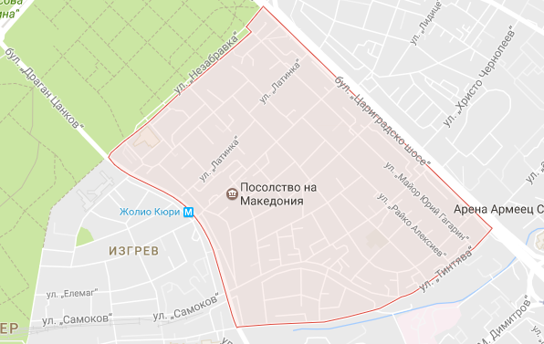

Б) Посолствата в „Изток“

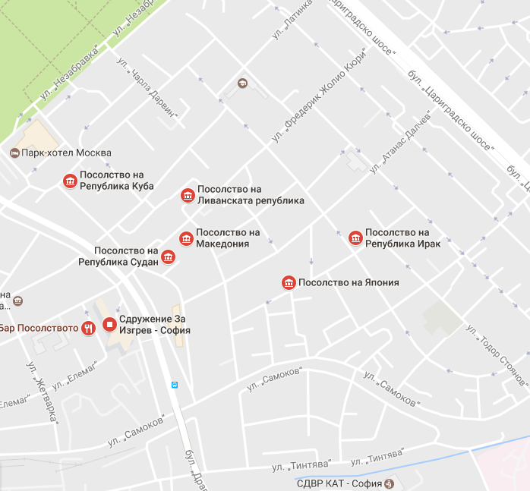

Снимки от квартала:

А) „Изток“ от високо

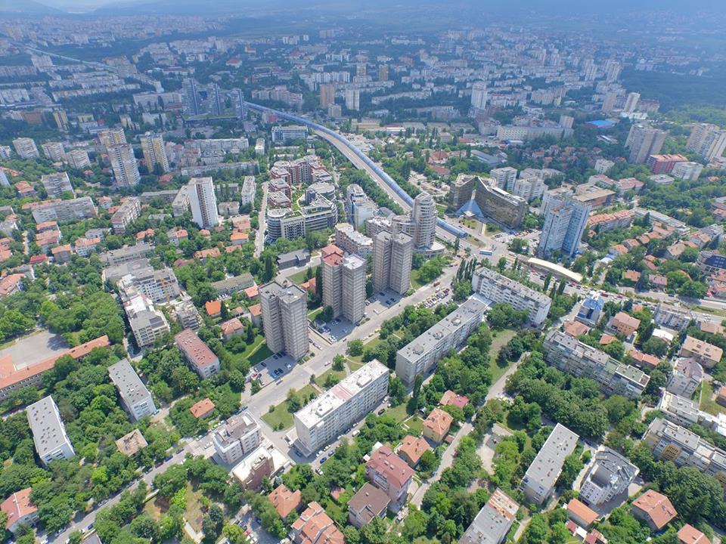

Б) На границата с Борисовата Градина

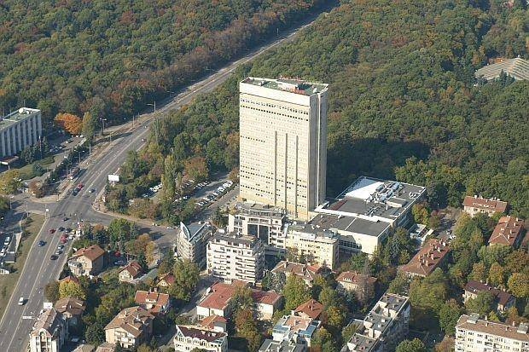

В) Красотата на „Изток“ през есента

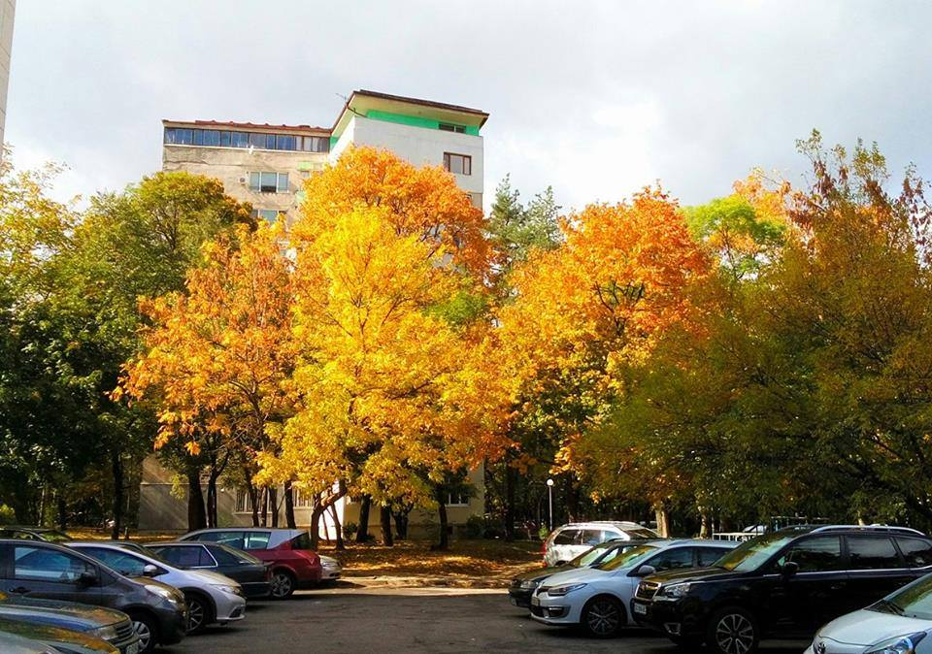

Г) И през една ранна пролетна сутрин

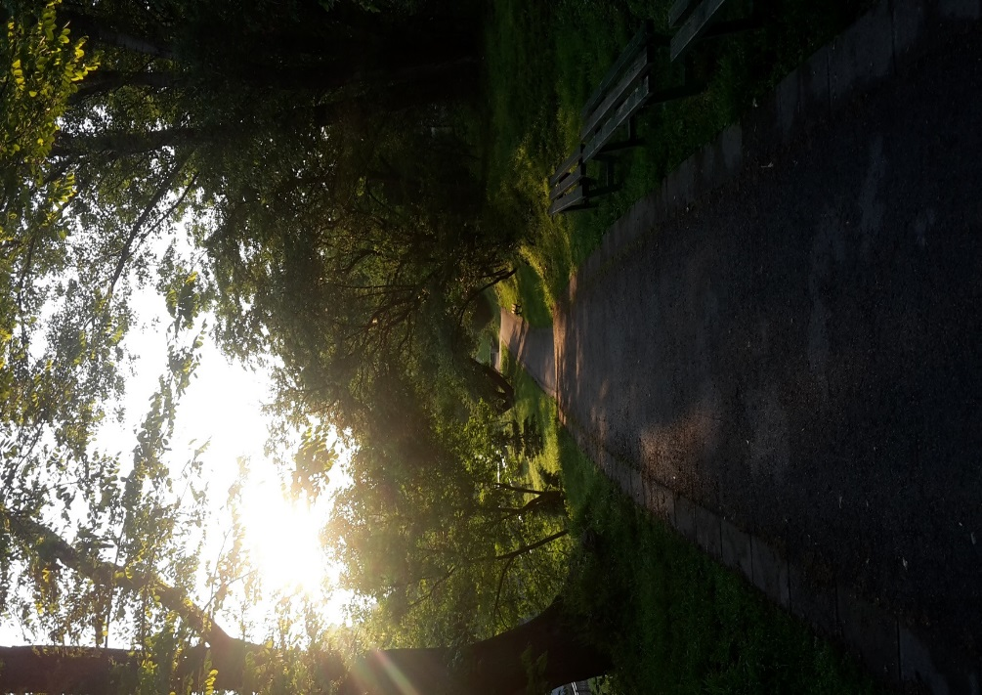

Д) За съжаление през зимата малките улици останаха непочистени

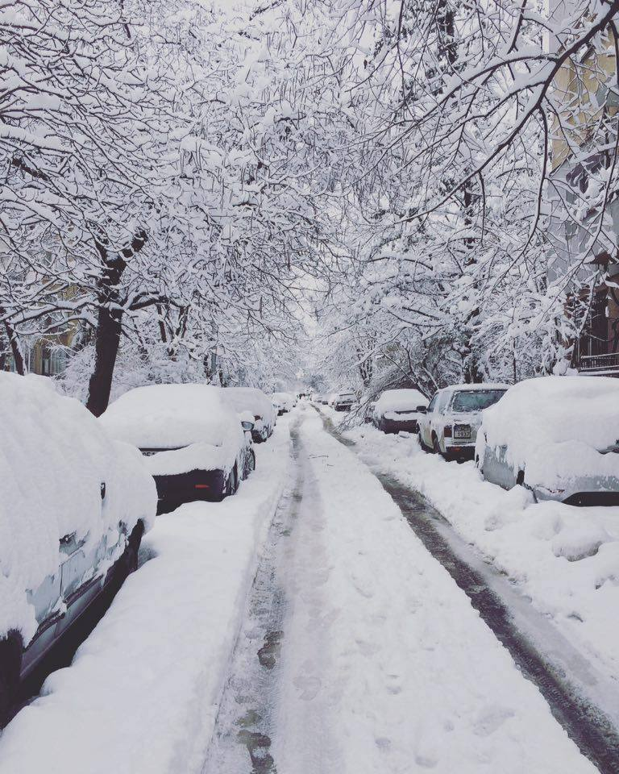

Е) Характерни за квартала са и графитите

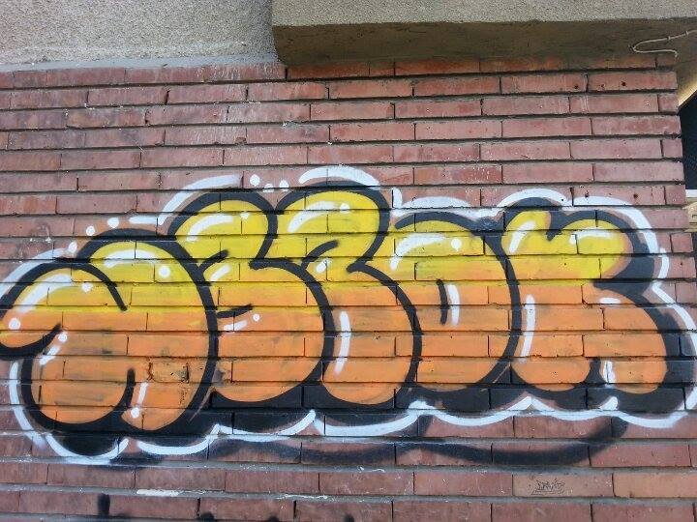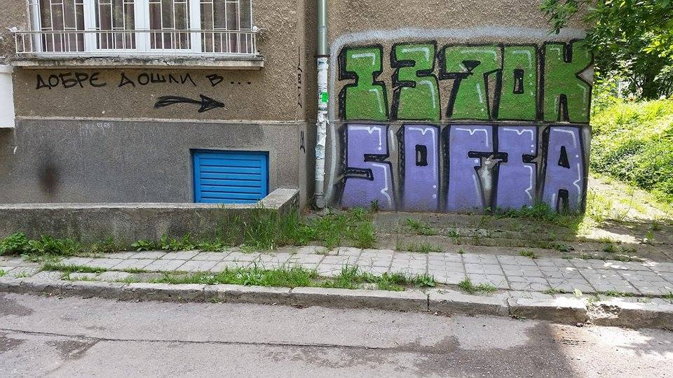

*Снимките са извадени от фейсбук страницата

<https://www.facebook.com/kvartaliztok/> , Google Maps, както и от личен архив

***Използвана литература***

* 1. Забунов, Г. Статия на тема „Концепция за градска сигурност-възможности и приложение“, извлечена от:

<http://rnda.armf.bg/wp-content/uploads/vjournal/2015_4/Georgi_Zabunov.pdf>

* 1. Московичи, С. (2006) „Социална психология“, София, изд.Дамян Янков
  2. Маслоу, Е. (2001) „Мотивация и личност“, София, изд.Кибеа